摘 要

悬架是汽车的重要组成部分。人们希望汽车能有更好的性能。有良好的乘坐舒适性和操控稳定性。并且更加安全。目前汽车中常用的是被动悬架系统，但是被动悬架的性能已到瓶颈，故应设计性能更好的主动悬架系统。对于实际道路情况和汽车驾驶速度。主动悬架系统可以对车身进行反馈控制。从而使汽车拥有更好的性能。

本文主要介绍了主动悬架的应用和它的发展状况，主动悬架的类型及其控制策略的研究，详细介绍了比例积分微分控制算法（$PID$）。将汽车模型简化，得到 $1/4$ 车辆两自由度模型。然后建立悬架系统的运动学微分方程。并运用最优控制策略设计 $PID$ 控制器。然后使用 $MATLAB/Simulink$ 软件搭建仿真模型。对比和分析悬架系统三项性能指标的均方根值。分析结果证实基于 $PID$ 控制方法的车辆主动悬架系统。对汽车性能的提高有较大的帮助。

关键词：主动悬架； $PID$ 控制；最优控制；仿真分析

Abstract

Suspension is an important part of automobile. It is hoped that the car can have better performance, good ride comfort and handling stability, and more secure. At present, the passive suspension system is commonly used in the automobile, but the performance of the passive suspension has reached a bottleneck. For the actual road conditions and vehicle driving speed, the active suspension system can be feedback control of the body, so that the car has better performance.

This paper mainly introduces the application of active suspension and its development status, type of active suspension system and its control strategy, introduces PID control algorithm (PID). According to the dynamic model of suspension system, the construction of 1 / 4 kinetic equation of two degree of freedom suspension system, and use the optimal control strategy of PID controller. Then use MATLAB/Simulink software to build simulation model and simulation analysis. The root mean square values of the three performance indexes are compared and analyzed. The results show that the vehicle active suspension system based on PID can improve the ride comfort and handling stability of vehicle.

Key words: active suspension; $PID$ control; optimal control; simulation analysis

目 录

摘 要 1

Abstract 2

第1章 绪论 1

1.1 本论文的研究背景 1

1.2 本论文研究的目的和意义 1

1.3 本论文研究的主要内容 2

第2章 汽车悬架系统概述 3

2.1 悬架系统的组成及其作用 3

2.2 汽车悬架系统的类型 4

第3章 汽车悬架系统的动力学分析 6

3.1 悬架系统的性能评价指标 6

3.2 路面输入模型 6

3.2.1 路面不平度与路面功率谱密度[18] 7

3.2.2 时间功率谱密度与空间功率谱密度之间的转换 8

3.3 悬架系统模型的建立 10

第4章 汽车主动悬架 $PID$ 控制器的设计 13

4.1 $PID$ 控制原理[11] 13

4.2 $PID$ 控制器的参数调整[12] 14

4.3 结果分析 16

4.4 结论 18

# 第1章 绪论

## 1.1 本论文的研究背景

目前，高速公路的发展十分迅速，汽车的行驶速度也越来越高，人们希望汽车有更好的乘坐舒适性而且更加安全。但是被动悬架的阻尼和刚度是固定不变的。当汽车在不平整的道路上行驶时。无法根据实际情况和驾驶速度提供相应的反馈控制力。只能保证在固定的车速和路况下，使悬架系统的性能达到最佳。因此，应积极探索性能更好的主动悬架系统。通常，评价悬架系统好坏的性能指标有两种。分别为行驶平顺性和操控稳定性。

通常，根据行驶条件的不同。汽车悬架系统的性能也会不同。例如[1]：在汽车行驶平稳，速度稳定的时候。人们最关注行驶平顺性。在汽车制动或转向的时候。人们最关注操控稳定性。“柔软”是乘坐舒适性的特点。“坚硬”是操控稳定性的特点。很明显，它们是互相排斥的。所以在设计被动悬架系统时，应选择合适的参数[1]。被动悬架系统无法在不一样的驾驶情况下，提供不一样的反馈力。也就是说，无论是粗糙路面还是平整路面。被动悬架系统提供的反馈力是一样的。无法在不同的车速和路况下，使汽车的减震性能达到最佳。所以，被动悬架系统已达到性能瓶颈。因此，人们一直在探索性能更好的主动悬架系统。

主动悬架系统的探索已经有 $70$ 多年的历史了。在 $20$ 世纪 $60$ 年代的时候，国外的一些研究机构就提出了主动悬架系统。主动悬架系统性能十分优越。无论是粗糙路面还是平整路面，汽车的减震性能都会达到最佳。同时该系统使汽车的两个性能指标不再互相排斥。从而提高汽车的性能。

## 1.2 本论文研究的目的和意义

鉴于主动悬架系统对汽车性能的提高程度十分巨大。因此，本文深入研究了比例积分微分控制策略。并且研究了它在车辆悬架控制系统中的应用。当汽车在不同的驾驶速度和道路状况下行驶时。汽车主动悬架系统都能够提供相应的反馈控制力。并且可以大幅提高汽车的性能。

## 1.3 本论文研究的主要内容

本文首先研究PID控制策略。然后使用 $MATLAB/Simulink$ 软件进行计算机仿真。将汽车模型进行简化。并搭建了主动悬架 $1/4$ 两自由度车辆模型。并且构建了随机路面粗糙度时域模型。之后使用 $PID$ 控制方法来控制主动悬架系统。通过理论分析，使用 $MATLAB/Simulink$ 软件来模拟主动悬架与被动悬架系统。并通过相对应的曲线参数来评估汽车悬架系统的性能好坏。

本论文主要内容安排如下：

（1）简单的描述了汽车悬架系统的结构和功能。简要介绍了本论文的研究背景。悬架系统的类型及发展历史。最后确定本文的研究内容。以及汽车主动悬架的研究方法。

（2）根据车辆操控稳定性和乘坐舒适性的三项性能指标。通过线性滤波白噪声法。建立随机路面粗糙度模型。

（3）得到随机路面不平度和车速大小。将它们的值作为悬架系统模型的输入。建立二自由度 $1/4$ 主动悬架车辆模型。并求出悬架系统的状态空间方程。

（4）根据 $PID$ 控制策略。设计车辆主动悬架 $PID$ 控制器。通过 $MATLAB/Simulink$ 软件搭建仿真模型。并进行仿真分析。

（5）得到 $PID$ 控制器作用下的悬架系统模型。并对比它们三项性能指标的均方根值。

# 第2章 汽车悬架系统概述

## 2.1 悬架系统的组成及其作用

本章简要介绍一下悬架系统的组成及其作用。

悬架是一种传动装置。它将路面作用于车轮上的各种力。通过弹性元件传递到车架上。使汽车能够正常行驶。

目前悬架系统种类繁多。但是万变不离其宗。它们都是由弹性元件、减震器和导向机构组成的[16]。弹性元件类似弹簧。可以产生弹性变形。它处在车架与车身之间。当汽车在不平整的道路上行驶时。弹性元件会发生变形。并且会产生振动。来缓解不平路面对车架的冲击。但是如果车身振动幅度过大，那么乘坐汽车的人会感到十分不舒服。故悬架系统还应设置减震器。减震器，顾名思义，能够减小车体的振动。使车体的振动幅度迅速降低。为了防止弹性元件和减震器对汽车的操控稳定性产生不利影响，还应设置导向机构。导向机构可以使车轮的运动轨迹符合要求。在汽车行驶的过程中，道路表面不可能一直平坦。如果汽车高速行驶在不平整的路面上，会给车身造成巨大的冲击。不仅会对汽车部件造成损坏，还会造成人身伤害。乘坐汽车的人会感到极大的不适。所以，为了减少路面对车身或车架的冲击。应研究性能更好的悬架系统。汽车悬架组成的示意图如图2-1所示：

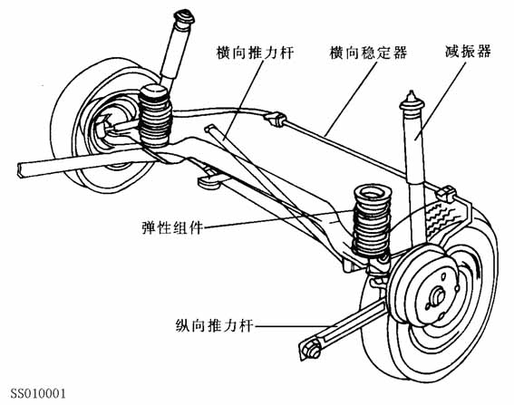

**图2-1汽车悬架组成的示意图**

## 2.2 汽车悬架系统的类型

传统的汽车悬架可以分为两种：非独立悬架和独立悬架[17]。非独立悬架，顾名思义，两侧悬架并非独立。一根整体式车桥将它们连在一起。当汽车在不平整的路面上行驶。一侧的车轮受到冲击后。另一侧的车轮也会受到冲击。故称之为非独立悬架。目前，独立悬架备受关注。独立悬架的车桥是断开的。弹性元件将每一侧的车轮与车架连接起来。当汽车行驶在不平整的路面。尽管两侧车轮都会受到路面的冲击。但它们之间互不影响。故将其称之为独立悬架。独立悬架性能优越。广泛用在汽车前桥上。可以有效地减少车身的震动。同时，可以消除转向轮的不断偏摆。图2-2所示为非独立悬架与独立悬架的示意图：

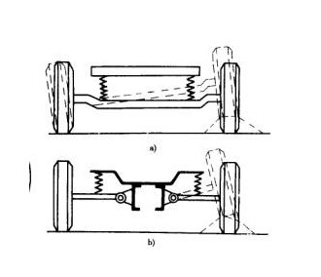

**图2-2非独立悬架与独立悬架**

非独立悬架与独立悬架属于被动悬架。被动悬架的刚度和阻尼是固定的。不会受到其他因素的影响。所以汽车在行驶的过程中，无论是在平整还是粗糙的路面上行驶。它们的性能是不变的。无法根据道路条件的不同提供不同的控制力。也就是说，被动悬架系统只能在固定的路面状况。以及固定的车速下。才能保证汽车的性能达到最佳。这样就会对汽车的性能造成极大的影响。故应探索性能更好的主动悬架系统。

主动悬架系统按其特点可以分为两种：全主动悬架和半主动悬架[16]。

全主动悬架可以根据驾驶速度和道路条件的不同。随时调节悬架系统的刚度和阻尼[20]。它将可控作用力的执行器放在被动悬架系统中。使悬架系统始终维持在减震最佳的状态。根据驾驶速度和道路条件的不同，适时地给车架提供反馈控制力。

半主动悬架与全主动悬架不同。它将可控阻尼装置放在被动悬架系统中[19]。代替了全主动悬架中的执行器。所以，半主动悬架无法改变悬架系统的刚度。只是改变悬架系统的阻尼大小。因此，半主动悬架的控制效果不如全主动悬架。但半主动悬架结构简单。无需为其提供能量。基本不消耗汽车的动力。成本较低，有较好的应用前景。

本文研究的是基于 $PID$ 控制器的全主动悬架系统。

# 第3章 汽车悬架系统的动力学分析

## 3.1 悬架系统的性能评价指标

当汽车在粗糙的道路上行驶时，会导致车辆颠簸，给乘客造成不舒适的感觉。此时，如果悬架系统的性能优越，则会降低车辆的振动幅度，减少颠簸带来的不适感。所以，应选择最佳的控制策略或结构参数，分别设计主动悬架或被动悬架的性能指标，以达到给定的设计要求。为了衡量悬架系统的好坏，本文选择了以下评价指标作为仿真和控制的目标和对象[2]：

（1）车身垂直加速度[18]

它是指车身垂向振动加速度的均方根值。其值的大小与乘客舒适度成正比。因此，它是评价汽车性能好坏最重要的指标。本文在研究悬架系统的性能时。首先考虑车身垂直加速度的大小。

（2）悬架动行程

它指的是车轮与车身之间均方根的差值，也就是弹性元件的变形量。悬架的动行程大小应适当，过大会撞上限位块，这就破坏了乘坐的舒适性；太小了，那么车架会承受更多来自粗糙路面的冲击，从而破坏了操作的稳定性。所以，悬架动行程应限制其大小。

（3）轮胎动位移

它指的是车轮的负荷变化相对静态平衡位置的均方根值。它会影响轮胎的接地性。同时，也会影响汽车的侧向力和制动力。当汽车在转向或制动时，轮胎动位移过大会影响汽车行驶的稳定性。因此，可以用它来判定汽车行驶平顺性的好坏。

对于 $1/4$ 车辆主动悬架系统，评估悬架系统的性能使用以上三种指标的均方根值。在进行仿真时，首先要考虑悬架系统车身垂直加速度的大小。然后，再考虑其他两项性能指标的均方根值。

## 3.2 路面输入模型

在汽车行驶的过程中，路面不平会导致车体振动。同时，这种振动幅度与汽车的行驶速度成正比。故设置系统的主要输入为路面粗糙度。并将速度设为定值。来研究车辆在驾驶过程中的动态响应。但是，由于道路级别的不同。在对车辆悬架系统的性能进行分析时。可以根据分析信号的不同角度来搭建不同的悬架系统仿真模型。

在本文中，我们使用时域分析法来研究汽车悬架系统的动态响应。随机路面粗糙度模型可以采用多种方法生成。下面介绍生成随机路面粗糙度模型的两种方法。首先介绍谐波叠加法。谐波叠加法是指任何一条路面的轨迹都是由一系列正弦波任意叠加而成，但是因为包含了过多的三角级数，所以运算量较大，速度较慢。另一种方法叫线性滤波法。它指的是粗糙路面会出现随机扰动现象。将它们生成白噪声。经过适当变换后。模拟出随机路面仿真模型。线性滤波法容易计算。并且计算速度较快，不易出错。适合在软件仿真中使用。故在本文中，随机路面时域仿真模型将通过线性滤波法产生。

### 3.2.1 路面不平度与路面功率谱密度[18]

在实际生活中，路面不可能是平的。所以出现了描述路面不平整程度的 “路面不平度”。而路面不平度系数指的是随道路位置变化的基准平面和路面的差值。下面来计算路面不平度系数。

通常，通过特殊工具测出路面不平度系数。然后通过电脑软件计算出路面功率谱密度 $G_{q}\left(n\right)$ 和方差 $σ_{q}^{2}$。路面功率谱密度 $G_{q}\left(n\right)$ 的数学表达式如下所示[2]：

(3-1)

在(3-1)式中， $n$ 为空间频率（$m^{-1}$）。是指单位长度所含的波数。

$n_{0}$ 为参考空间频率（$m^{-1}$）。 $n_{0}=0.1m^{-1}$。

$G_{q}\left(n_{0}\right)$ 为路面不平度系数（$m^{3}$）。 $w$ 为频率指数[2]。通常取 $w=2$。

按照路面功率谱密度值 $G_{q}\left(n\right)$ 的大小。路面不平度可以分成 $A$ 到 $H$ 这 $8$ 个级别。路面不平度系数 $G_{q}\left(n_{0}\right)$ 在各个级别中的几何平均值如下表3-1所示[4]。

将路面功率谱密度值 $G_{q}\left(n\right)$ 求导。可以得到路面速度功率谱密度 $G_{\dot{q}}\left(n\right)$。 $G_{q}\left(n\right)$ 与 $G_{\dot{q}}\left(n\right)$ 的关系如下[2]：

(3-2)

表3-1 路面不平度的分类标准

|  |  |  |
| --- | --- | --- |
| 路面等级 | $$G_{q}\left(n_{0}\right)/({10}^{-6}m^{3})$$ $$(n_{0}=0.1m^{-1})$$ | $$σ_{q}/({10}^{-3}m)$$ $$(0.011m^{-1}＜n＜2.83m^{-1})$$ |
|
|  | 几何平均值 | 几何平均值 |
| A | 16 | 3.81 |
| B | 64 | 7.61 |
| C | 256 | 15.23 |
| D | 1024 | 30.45 |
| E | 4096 | 60.9 |
| F | 16348 | 121.8 |
| G | 65536 | 243.61 |
| H | 262144 | 487.22 |

将频率指数 $W=2$ 代进式(3-1)中，算出 $G_{q}\left(n\right)$。再将 $G_{q}\left(n\right)$ 代入式(3-2)中得： $G_{\dot{q}}\left(n\right)={(2πn_{0})}^{2}G_{q}\left(n_{0}\right)$ (3-3)

由(3-3)式可知， $G_{q}\left(n_{0}\right)$ 与 $G_{\dot{q}}\left(n\right)$ 成正比。它们之间的比例系数为 ${(2πn_{0})}^{2}$。如果路面不平度系数 $G_{q}\left(n_{0}\right)$ 保持不变。那么在所有频率领域内。 $G_{\dot{q}}\left(n\right)$ 的最大值将是一个常数。将其称作“白噪声”。

### 3.2.2 时间功率谱密度与空间功率谱密度之间的转换

路面功率谱密度值 $G_{q}\left(n\right)$ 只受到两个因素的影响。它们是路面距离和路面不平度。但是，路面不平度不仅会影响悬架系统。车速大小也会对其造成影响。当汽车以速度 $v$ 行驶在道路上时。时间功率谱密度 $G_{q}\left(f\right)$ 和空间功率谱密度 $G_{q}\left(n\right)$ 的关系如下[2]：

(3-4)

在表达式中， $v$ 是汽车行驶的速度 $(m/s)$。 $f$ 是时间频率 $(Hz)$。

时间频率 $f$ 是汽车空间频率 $n$ 和汽车速度 $v$ 的乘积，表达式如下：

$f=un$ (3-5)

当 $W=2$ 时，将(3-1)式、(3-4)式代入(3-5)式得：

$G_{q}\left(f\right)=G_{q}\left(n_{0}\right){n_{0}}^{2}\frac{v}{f^{2}}$ (3-6)

而在时域范围内。位移功率谱密度 $G_{q}\left(f\right)$ 与速度功率谱密度 $G_{\dot{q}}\left(f\right)$ 的关系为：

$G_{\dot{q}}\left(f\right)={(2πf)}^{2}G_{q}\left(f\right)$ (3-7)

将(3-6)式代入(3-7)得：

$G_{\dot{q}}\left(f\right)=4π^{2}G_{q}\left(n_{0}\right){n_{0}}^{2}v$ (3-8)

由式(3-8)可知，时域范围内的速度功率谱密度 $G_{\dot{q}}\left(f\right)$ 只与车速 $v$ 有关。因此，可以对 $2πn_{0}\sqrt{G_{q}\left(n_{0}\right)v}$ 的白噪声积分产生路面波形。路面波形的表达式如下所示：

$x_{0}(t)=2πn_{0}\sqrt{G_{q}\left(n_{0}\right)v}\int{w}(t)dt$ (3-9)

在表达式中， $w(t)$ 为均值为零的单位白噪声。

基于以上分析，在 $MATLAB/Simulink$ 中搭建随机路面输入模型，如图3-1所示[2]：

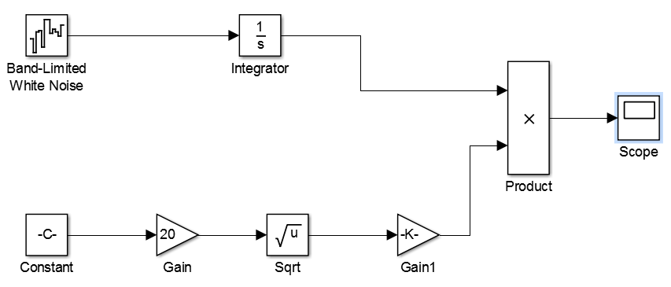

**图3-1 随机路面输入模型**

本文选择 $C$ 级路面作为汽车行驶的外界扰动信号。查表3-1得，当参考空间频率 $n_{0}=0.1m^{-1}$ 时， $C$ 级路面的不平度系数 $G_{q}\left(n_{0}\right)=256×{10}^{-6}m^{3}$。车速设定为 $v=20m∕s$。 $MATLAB/Simulink$ 中的仿真结果如图3-2所示：

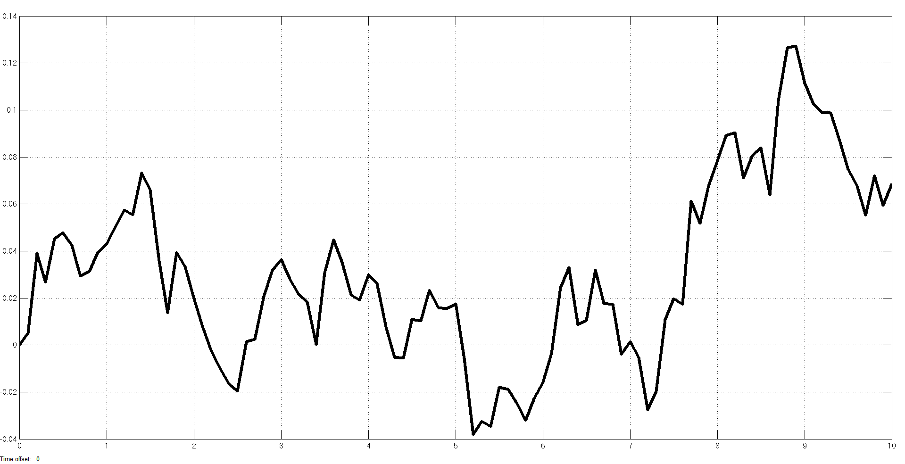

**图3-2 路面不平度曲线**

## 3.3 悬架系统模型的建立

汽车的结构十分复杂。研究起来十分繁琐。故简化汽车模型。

通常，我们采用 $1/4$ 车辆两自由度模型。汽车的几何信息很多。但它们没有被 $1/4$ 车辆两自由度模型全部包含。无法研究更为细致的汽车运动情况。但悬架系统的大多数特征都被它包含了。而且方程简单，参数少，求解容易。从而在研究悬架系统的模型时受到了普遍的应用。两自由度 $1/4$ 车辆模型如图3-3所示[5]：

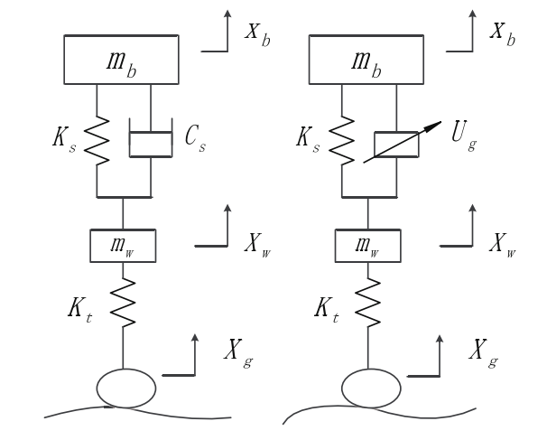

**图3-3 两自由度 $1/4$ 车辆模型**

被动悬架的运动学微分方程为[6]：

(3-10)

$m_{w}{\ddot{x}}_{w}=C_{s}\left({\dot{x}}_{b}-{\dot{x}}_{w}\right)+K_{s}\left(x_{b}-x_{w}\right)-K_{t}(x_{w}-x_{g})$ (3-11)

主动悬架的运动学微分方程为[6]：

(3-12)

$m_{w}{\ddot{x}}_{w}=-U_{g}+K_{s}\left(x_{b}-x_{w}\right)-K_{t}(x_{w}-x_{g})$ (3-13)

在表达式中， $m_{b}$ 是簧载质量。 $x_{b}$ 是车身位移。 $C_{s}$ 是悬架阻尼。 $x_{w}$ 是轮胎垂直位移。 $K_{s}$ 是悬架刚度。 $m_{w}$ 是非簧载质量。 $K_{t}$ 是轮胎等效刚度。 $U_{g}$ 是主动控制力。 $x_{g}$ 是路面输入。

结合(3-9)式、(3-12)式和(3-13)式。将悬架系统的路面输入方程。以及运动学微分方程。通过矩阵的形式表现出来。即可得到悬架系统的空间状态方程为：

$\dot{X}=AX+BU+FW$ (3-14)

在(3-14)式中， $X={({\dot{x}}_{b} {\dot{x}}_{w} x_{b} x_{w} x_{g})}^{T}$，为系统状态矢量。 $W$ 为高斯白噪声输入矩阵。 $U$ 为输入控制矩阵。经过数学计算，得到各系数矩阵为[7]：

车辆被动悬架模型参数如表3-2所示[7]：

表3-2 车辆被动悬架模型参数

|  |  |  |  |
| --- | --- | --- | --- |
| 车辆模型参数 | 符号 | 数值 | 单位 |
| 簧载质量 | $m_{b}$ | $$320$$ | $K_{g}$ |
| 非簧载质量 | $m_{w}$ | $$40$$ | $K_{g}$ |
| 悬架刚度 | $K_{s}$ | $$22000$$ | $N∕m$ |
| 轮胎等效刚度 | $K_{t}$ | $$200000$$ | $N∕m$ |
| 悬架阻尼 | $C_{s}$ | $$1000$$ | $N×s∕m$ |

根据式(3-10)和式(3-11)，在 $MATLAB/Simulink$ 中建立被动悬架两自由度 $1/4$ 车辆仿真模型，如图3-4所示：

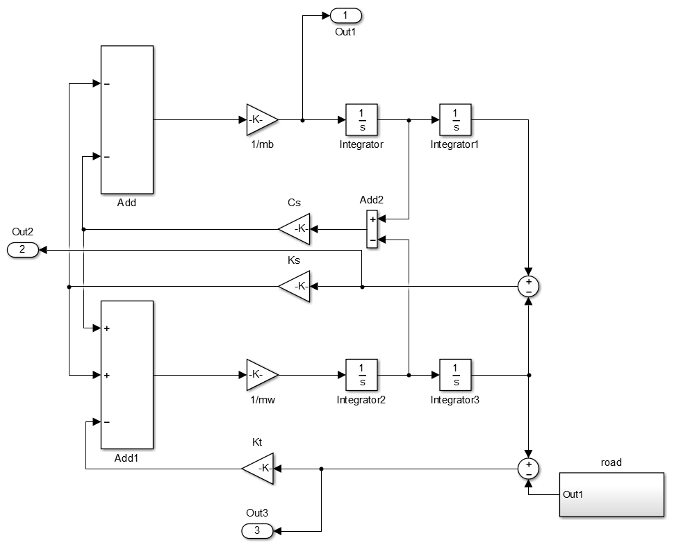

**图3-4 被动悬架 $1/4$ 车辆两自由度仿真模型**

# 第4章 汽车主动悬架 $PID$ 控制器的设计

$PID$ 控制发展时间较早，其算式简便、实时性好、稳定性高，被普遍运用在各种控制当中。 $PID$ 控制结构不复杂，而且有固定的形式，适应性较强，没有过多限制，控制效果较好。其控制参数调整十分方便，设计者能按照现实情形调节参数。随着计算机的高速发展，陆续出现了很多控制算法，但 $PID$ 控制仍然是工业控制中用得最多的算法，应用价值较高。所以，本章使用 $PID$ 控制方法来设计两自由度 $1/4$ 车辆主动悬架系统。

## 4.1 $PID$ 控制原理[11]

控制又称比例（Proportional）、积分（Integral）、微分（Derivative）控制。 $PID$ 控制器和被控对象构成 $PID$ 控制系统。系统偏差经过比较后送入 $PID$ 控制器中，被控对象由比例（Proportional）、积分（Integral）、微分（Derivative）这三个控制参数的线性组合组成控制量来控制。 $PID$ 控制原理如图4-1所示：



**图4-1 $PID$ 控制原理图**

$PID$ 控制器的控制算法如式(5-1)所示：

$u\left(t\right)=K_{p}e\left(t\right)+K_{i}\int_{0}^{t}{e\left(t\right)}dt+K_{d}\frac{dⅇ\left(t\right)}{ⅆt}$ (4-1)

在表达式中： $u\left(t\right)$ 为输出控制量。 $K_{p}$ 为比例调节系数。 $K_{i}$ 为积分调节系数。 $K_{d}$ 为微分调节系数。 $ⅇ\left(t\right)$ 为系统偏差。

$u\left(t\right)$ 还有另一种形式如下：

$u\left(t\right)=K\left(e\left(t\right)+\frac{1}{T_{i}}\int_{0}^{t}{e\left(t\right)}dt+T_{d}\frac{dⅇ\left(t\right)}{ⅆt}\right)$ (4-2)

在表达式中： $K$ 是比例调节系数。 $T_{i}$ 是积分时间常数。 $T_{d}$ 是微分时间常数。

根据计算机处理信号的特点，将 $u\left(t\right)$ 离散化得：

$u\left(t\right)=K_{p}\left\{e\left(t\right)+\frac{T}{T_{j}}\sum_{j=0}^{k}{ⅇ}(j)+\frac{T_{d}}{T}[e\left(k\right)-e(k-1)]\right\}$ (4-3)

在表达式中： $T$ 是采样周期。 $k$ 是采样信号（$k=0,1,2,3…$）。 $[e\left(k\right)-e(k-1)]$ 是控制器的采样偏差值。

## 4.2 $PID$ 控制器的参数调整[12]

控制器有 $3$ 种参数。分别为比例调节系数 $K$、积分时间常数 $T_{i}$ 与微分时间常数 $T_{d}$。下面介绍这 $3$ 种参数的作用和对系统的影响。

（1）比例环节：调节开环增益的目的通常由比例环节来完成，它与控制系统的偏差成正比。当系统达到稳定状态的时候。系统的响应速度与开环增益成正比。可以提高系统的稳态精度。同时，还可以减少静态误差。尽管系统的静态误差能够通过提高比例系数来减少。然而误差却不能完全消除。但如果比例系数过大。系统会产生超调量。还会产生较多的振荡次数。使调节时间变长。系统将变得不稳定。

（2）积分环节：它能消除系统的静态误差。改变 $PID$ 控制器对系统积分作用的大小。可以通过修改积分时间常数来实现。为了使系统的超调量减小。使系统的振荡次数变少。通常使积分时间常数变大。这样就会减弱系统的积分作用。使系统的稳定性增强。但是，对于系统静态误差来说。消除它的时间也会变长。所以，积分时间常数应控制在合理的范围内。

（3）微分环节：它可以将偏差信号的变化趋势反映出来。为了减小系统的调节时间。加快系统的响应速度。应选择合适的早期修正信号。在偏差信号增大之前。将早期修正信号输入进系统中。同时，系统的动态特性能够通过微分控制来改进。如使系统的调节时间变小、使系统的超调量变小等。但是，微分时间常数选取要适当。如果过大或过小。系统都会产生过大的超调量。调节时间也会变长。这样就会使系统变得不稳定。另外，在微分控制作用下。系统对扰动十分敏感。实际上，预测系统偏差可以通过微分控制来实现。从而在扰动发生之前产生校正信号。故微分控制能使系统的动态特性变好。

$PID$ 控制参数与系统性能指标之间的关系如下表5-1所示[13]：

在调整 $PID$ 控制参数时，可以采用多种方法。本文采用经验法来调节 $PID$ 控制参数。

经验法也叫试凑法，按照系统性能受到 $PID$ 控制参数的影响水平，观察系统响应曲线，按照曲线形态调整系数，直到满足要求。修改系数原则是先修改比例系数。再修改积分系数。最后修改微分系数。 $PID$ 控制参数调节方法如下[14]：

表5-1 $PID$ 控制参数与系统性能指标之间的关系

|  |  |  |  |  |
| --- | --- | --- | --- | --- |
| $PID$ 控制参数 | 上升时间 | 超调量 | 过渡时间 | 静态偏差 |
| $K_{p}$ | 减小 | 增大 | 微小变化 | 减小 |
| $K_{i}$ | 减小 | 增大 | 增大 | 消除 |
| $K_{d}$ | 微小变化 | 减小 | 减小 | 微小变化 |

（1）首先确定比例调节系数 $K_{p}$。首先将 $K_{i}$ 和 $K_{d}$ 清零。之后调节 $K_{p}$ 从小到大。在调节 $K_{p}$ 参数的时候。留意系统响应曲线的变化。当系统的响应较快，并且超调量很小时停止。如果系统的静态偏差依然很大。那么还需要调节其他参数。

（2）确定积分时间常数 $K_{i}$。将 $K_{i}$ 设置为很小的值。同时略微调整 $K_{p}$。留意系统响应曲线的变化。然后慢慢增大 $K_{i}$。当系统的静态偏差变小时停止调节。但是，系统的响应时间会增加。故还应进一步调节。

（3）确定微分时间常数 $K_{d}$。同样将 $K_{d}$ 设定为较小值。略微调整 $K_{p}$ 和 $K_{i}$。慢慢增大 $K_{d}$。留意系统响应曲线的变化。一点点调整系数大小。一直调节到效果合乎要求后，停止调节。

经过多次试凑，确定 $K_{p}$、 $K_{i}$ 和 $K_{d}$ 的参数分别为： $K_{p}=500$； $K_{i}=10$； $K_{d}=1$。

基于 $PID$ 控制的悬架系统对比仿真模型如图5-2所示[15]：

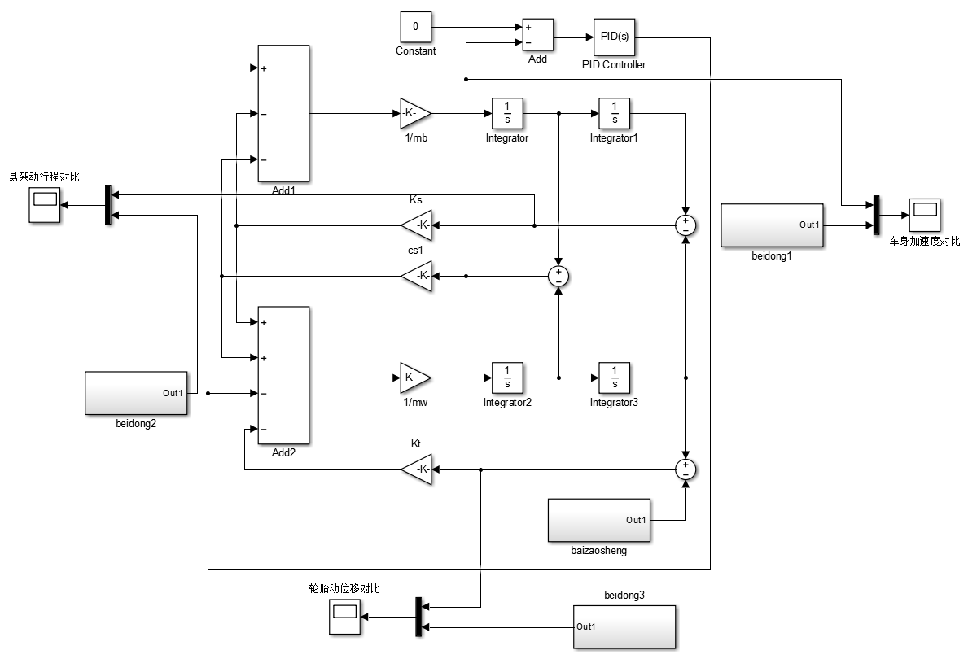

**图4-2 基于 $PID$ 控制的悬架系统对比仿真模型**

## 4.3 结果分析

假设汽车行驶在 $20m/s$ 的 $C$ 级路面上。

将仿真模型中悬架系统的车身垂直加速度进行对比分析。如下图5-3所示：

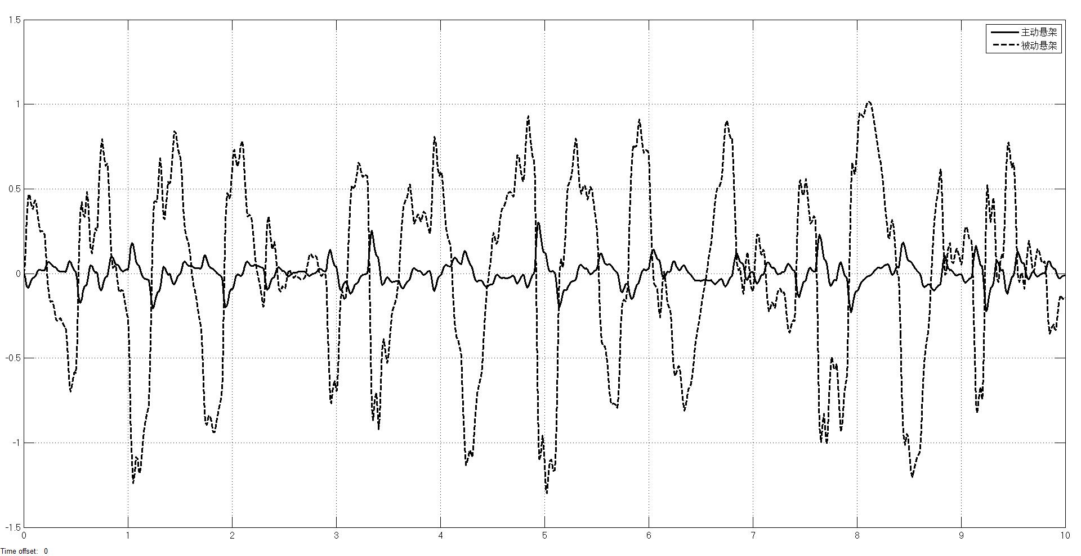

**图4-3车身垂直加速度对比**

将仿真模型中悬架系统的悬架动行程进行对比分析。如下图5-4所示：

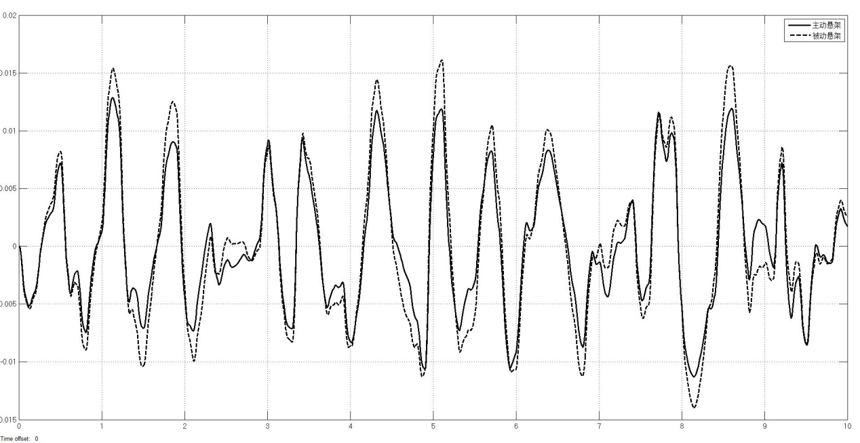

**图4-4悬架动行程对比**

将仿真模型中悬架系统的轮胎动位移进行对比分析。如下图5-5所示：

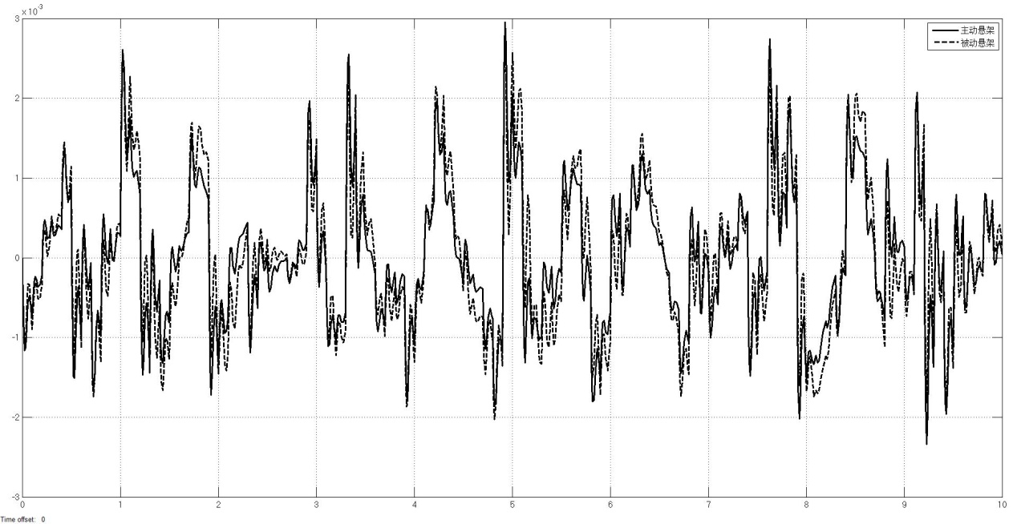

**图4-5轮胎动位移对比**

在Simulink中，通过RMS模块计算各性能指标的均方根值。结果如下表5-2所示：

表4-2 悬架系统仿真模型各性能指标的均方根值

|  |  |  |
| --- | --- | --- |
| 性能指标 | 主动悬架 | 被动悬架 |
| 车身加速度 $BA(m/s^{2})$ | 0.01204 | 0.1534 |
| 悬架动行程 $SWS(mm)$ | 0.001855 | 0.002684 |
| 轮胎动位移 $DTD(mm)$ | 0.000132 | 0.0002902 |

## 4.4 结论

由表4-2所知。基于 $PID$ 控制的汽车主动悬架仿真模型。相比被动悬架仿真模型。各项性能指标均得到了较好的改观。三项指标的均方根值均降低了一定幅度。作为评价悬架系统好坏最重要的性能指标。车身垂直加速度的均方根值降低幅度最大。根据以上结论可知。基于 $PID$ 控制的汽车主动悬架系统。对汽车性能的提高有一定作用。